數位教材PowerCam軟體安裝步驟說明
步驟一：雙擊「p6setup」
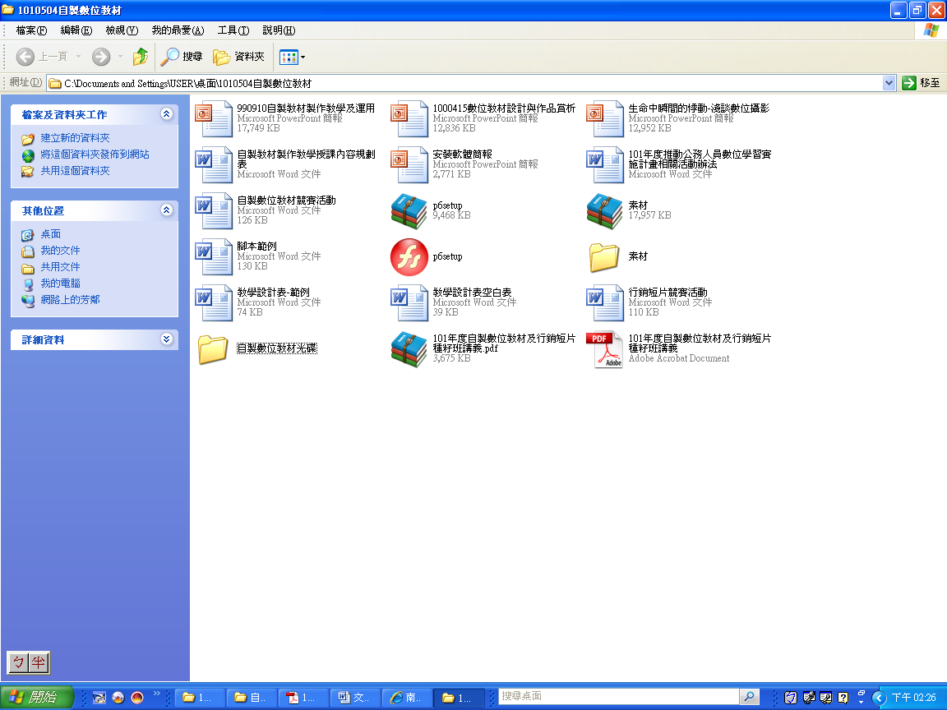

1

步驟二：單擊「I Agree」
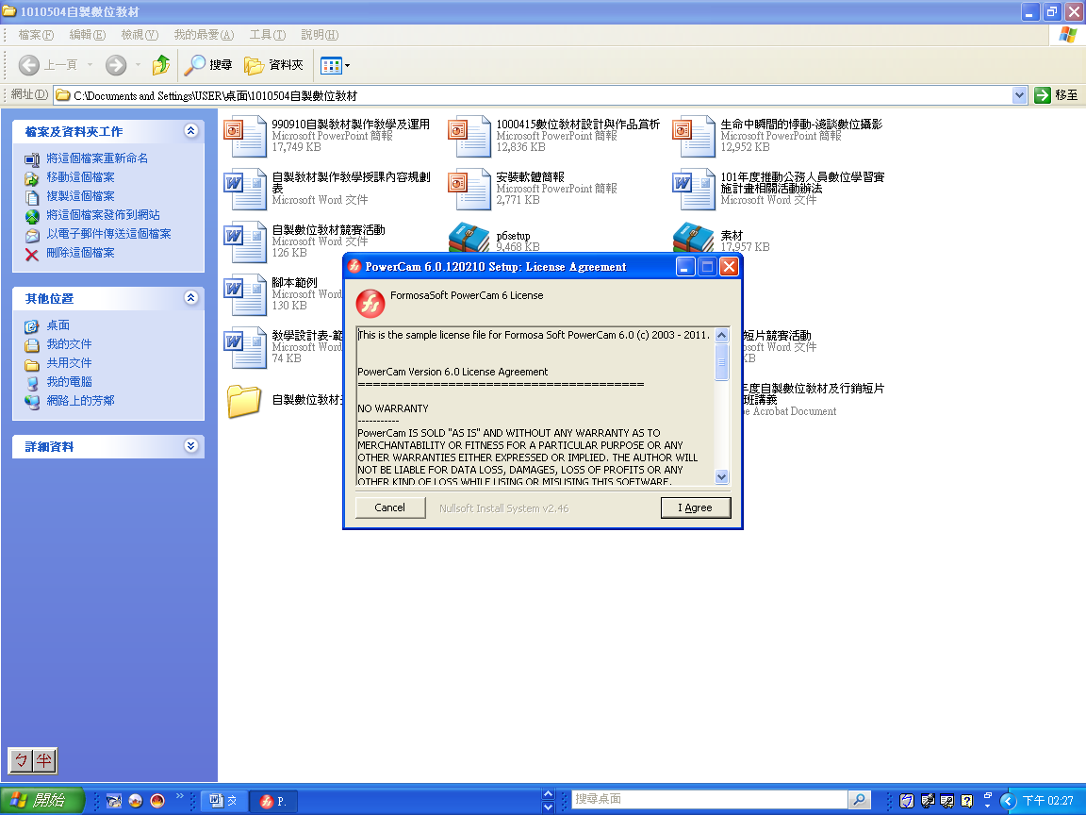

2
步驟三：單擊「Install」
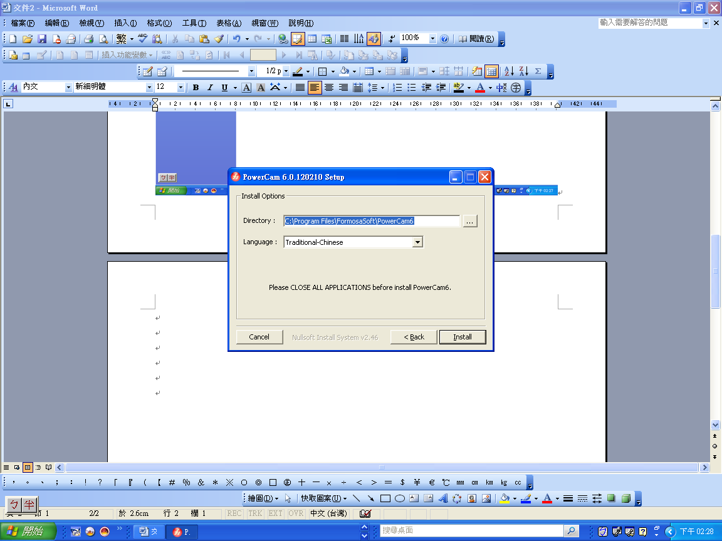

3

步驟四：單擊「確定」
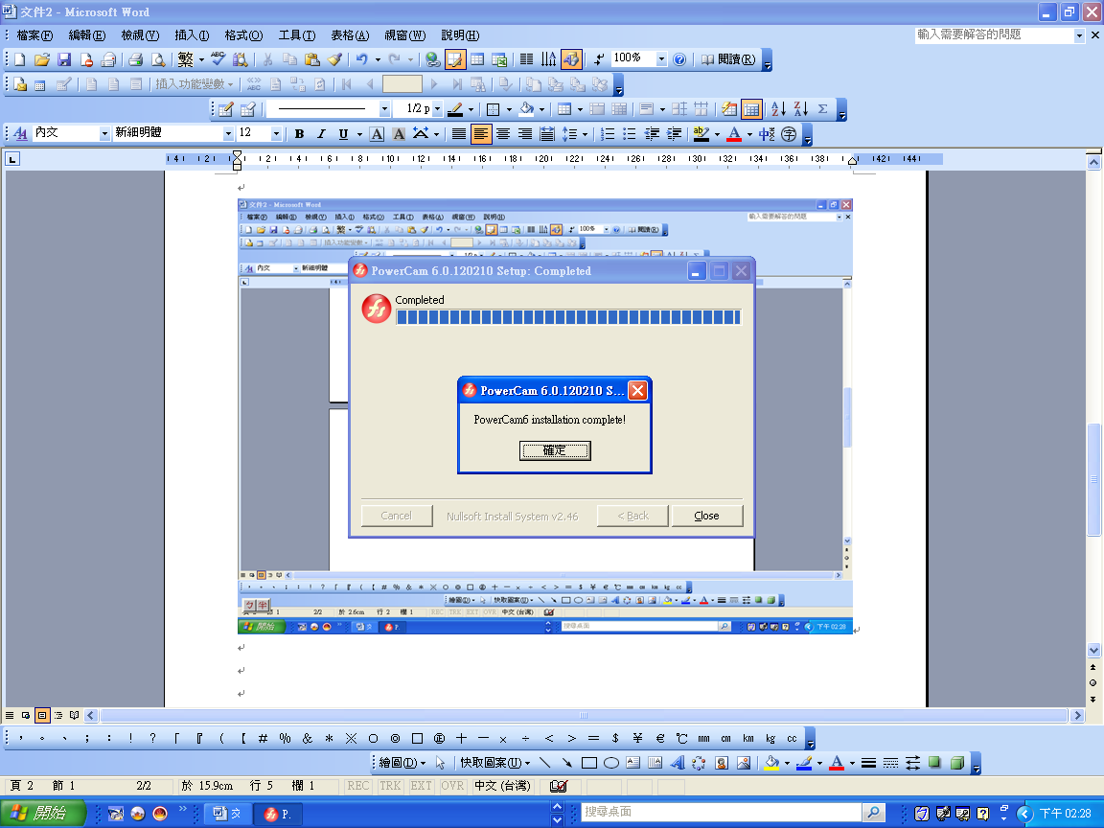

4

步驟五：若安裝完成，螢幕出現「PowerCam6快速入門」畫面
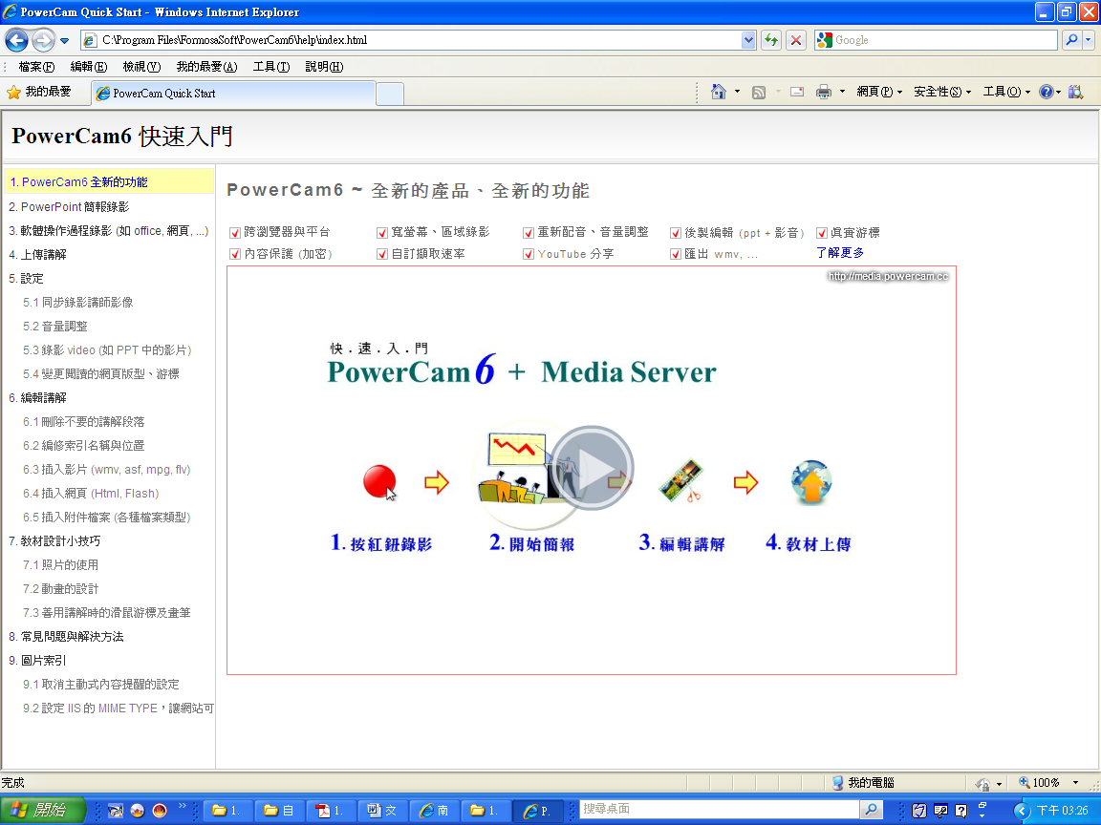

5

步驟六：開啟PowerPoint時，視窗會出現「橘色圓點」，表示可以錄製自製數位教材
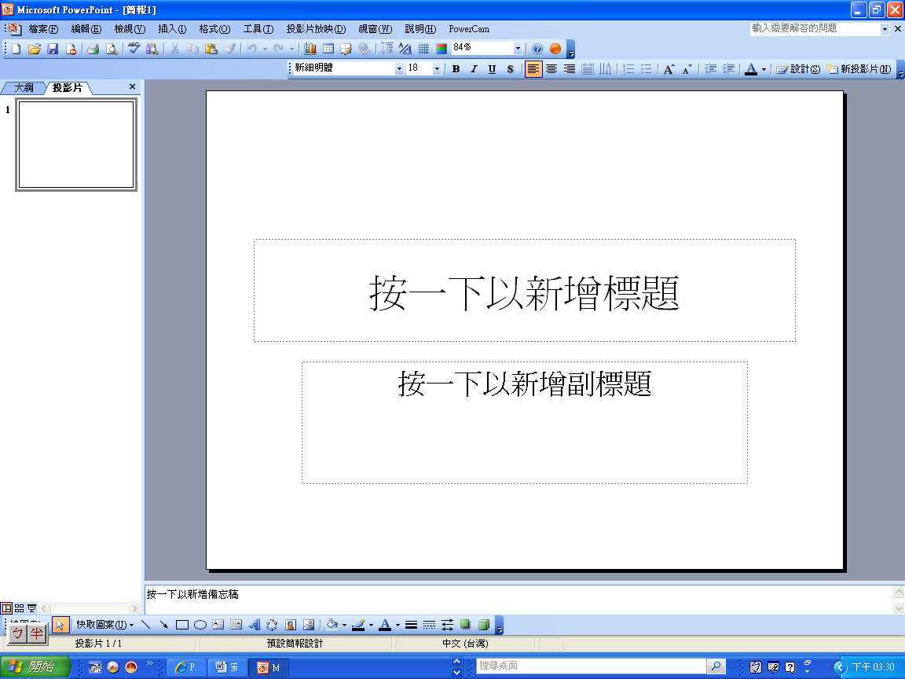

6

